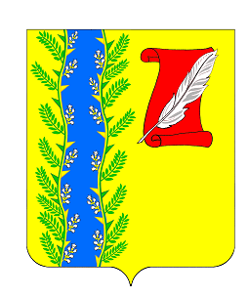
АДМИНИСТРАЦИЯ ПУШКИНСКОГО СЕЛЬСКОГО ПОСЕЛЕНИЯ ГУЛЬКЕВИЧСКОГО РАЙОНА

ПОСТАНОВЛЕНИЕ

от 11.11.2024 № 80
с. Пушкинское

Об отмене особого противопожарного режима
на территории Пушкинского сельского поселения
Гулькевичского района

В соответствии с Федеральными законами от 6 октября 2003 № 131-ФЗ «Об общих принципах организации местного самоуправления в Российской Федерации», от 21 декабря 1994 № 69-ФЗ «О пожарной безопасности», в связи со снижением температуры воздуха, отсутствием необходимости усиления пожарной безопасности Пушкинского сельского поселения, п о с т а н о в л я ю:
1. Отменить на территории Пушкинского сельского поселения особый противопожарный режим с 11 ноября 2024 года.
2. Информировать население об отмене особого противопожарного режима, о мерах пожарной безопасности и действиях в случае пожара.
3. Рекомендовать руководителям предприятий, учреждений, организаций независимо от формы собственности, соблюдать на подведомственной территории противопожарный режим.
4. Контроль выполнения постановления оставляю за собой.
5. Настоящее постановление вступает в силу со дня подписания.

Глава Пушкинского сельского поселения
Гулькевичского района А.С. Косицкий

